1. МБОУ гимназия №1
2. Попова Ольга Николаевна – учитель математики, классный руководитель
3. 5 класс.
4. Классный час.
5. «Уголок России, отчий дом»
6. Цели:
продолжить знакомить детей с историей и культурой родного края;
пробудить уважение и любовь к своей стране и малой родине;
развивать чувство патриотизма и гордости за родной край;
расширять кругозор учащихся;
воспитывать чувство прекрасного.
7.Оборудование:
стенд с детскими и родительскими картинами и фотографиями Липецкого края.
8.Оформление:
плакаты с эпиграфами;
детские рисунки и фотографии;
слайд – шоу с изображением достопримечательностей Липецкого края.

Ход классного часа

Приветственное слово (читают родители)
Если скажут слово «родина»,
Сразу в памяти встаёт
Старый дом, в саду смородина,
Толстый тополь у ворот,
У реки берёзка-скромница
И ромашковый бугор...
А другим, наверно, вспомнится
Свой родной московский двор.
В лужах первые кораблики,
Где недавно был каток,
И большой соседней фабрики
Громкий, радостный гудок.
Или степь от маков красная,
Золотая целина...
Родина бывает разная,
Но у всех она одна!
(З. Александрова)

Вступительное слово учителя.
Завершился мультимедийный проект-конкурс «Россия 10» , проводимый телеканалом «Россия 1» и Русским географическим обществом с целью поддержания устойчивого интереса к нашей стране. Проект рассказал об уникальных географических, архитектурных и исторических объектах России, а также позволил подчеркнуть многогранность и самобытность России.
Для участия в конкурсе в ходе предварительных голосований, проведенных в регионах России, было отобрано более семисот объектов – самые яркие памятники природы, архитектуры и культуры нашей страны. Каждый из Субъектов Федерации представил на конкурс всё лучшее, интересное и достойное внимания.
Липецкая область представила на конкурс 12 объектов: усманский участок Воронежского государственного заповедника, замок князя Романова в Борках, Воргольские скалы, заповедник «Галичья гора», Вознесенский собор в Ельце, церковь Знамения в Вешаловке, башня Шухова в Полибино, падающая башня в поселке Политотдел, Христорождественский собор в Липецке, задонский Рождество-Богородицкий монастырь, Липецкое городище и метро в Лебедяни.
Самое больше количество голосов собрали Воргольские скалы — более 37 тысяч, в финал, к сожалению, объекты Липецкой области не прошли, но для нас они самые дорогие и памятные.
Об этих и других достопримечательностях нашей области и пойдет сегодня речь.
О каждой достопримечательности рассказывает ученик, и делятся личными впечатлениями те, кто побывал в этих местах.
Липецкое городище
Древнейшее место на территории города Липецка, где появился человек. Расположено на округлом плане останков коренной террасы в Каменном Логе. В 1901 году членами Тамбовской учёной архивной комиссии сообщается о первых находках на городище. 4 декабря 1974 года постановлением Совета министров РСФСР Липецкое городище поставлено под охрану как памятник республиканского значения.
В Липецком городище (Трудовая улица) стоит небольшой мраморный обелиск с надписью: «Липецкое городище. Археологический памятник XIII века. Охраняется государством». Памятный знак установлен в честь открытия археологической экспедицией Ленинградского отделения института археологии Академии наук СССР в 1962 году на этом месте материалов, относящихся к различным эпохам, в том числе к Х-ХVII векам. Находки позволяют предположить, что на месте Городища в ХIII веке находилось укреплённое славянское поселение. Оно было расположено на горе с крутыми склонами на севере, западе и юге. С восточной стороны омывалось рекой Липовкой.

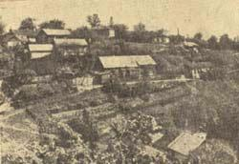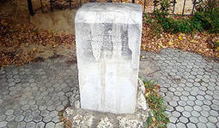

Христорождественский кафедральный собор

Быть может, Храм нас сохранит
От зависти, от подлости,
Духовной пищей напоит,
Спасет сердца от черствости?
В Липецке Христорождественский кафедральный собор расположен в самом центре. Собор построили по личному распоряжению императрицы Екатерины Алексеевны. Как было модно в то время, архитектором пригласили итальянского мастера Томазо Адалини, поэтому в центре провинциального российского городка и поныне стоит красивейший собор, схожий с храмами Неаполя или Венеции. Первый раз собор был отстроен в 1803 году, причем строительство продолжалось 12 лет, однако пожар уничтожил все деревянные части строения, поэтому в 1805 году церковь перестроили.
В результате наши современники могут наслаждаться прекрасным видом на собор, в котором доминирует высокая башня, выполненная в золотых цветах. Даже если человек далек от религии, мастерство архитектора и строителей не может не восхищать. Несмотря на то, что с начала строительства прошло больше 2-х веков, храм до сих пор находится в прекрасном состоянии. Нынешний вид собор принял к 1842 году и с тех пор не перестраивался.
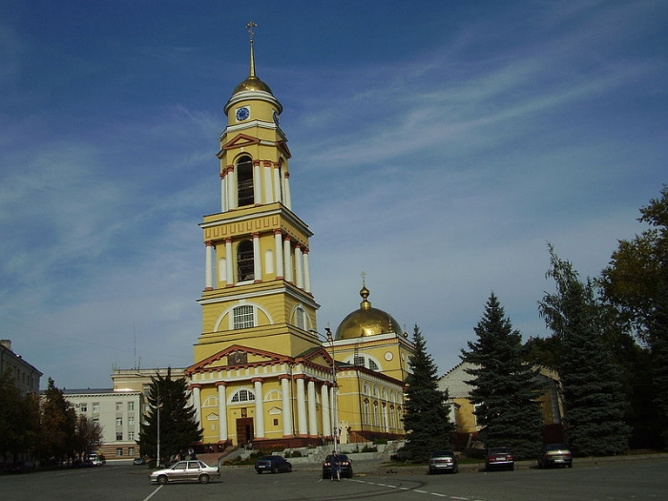

Какой город Липецкой области называют «Русский Иерусалим»?
А кстати, многие ли знают про Тихона Задонского?
Ф.М. Достоевский
Город при монастыре, место чудное в верховьях Дона.
Н.Я. Мандельштам
«Русский Иерусалим» – город Задонск, крупнейший центр православной культуры. Слава этих мест связана с именем Святителя Тихона Задонского. Четыре монастыря и десятки храмов привлекают сюда туристов со всего мирa, среди них Задонский Рождество-Богородицкий монастырь.
В чем уникальность Задонска?
Что в нем такого, чего не увидеть в других русских городах?
Это город великих христианских духовных традиций, которые возвели Задонск в ранг общероссийских святынь. Закрепление за городом славы духовного центра - "Русского Иерусалима" - совпало с прославлением святителя Тихона Задонского, соединившего с ним свою судьбу. Город четырех действовавших к началу ХХ века на его территории монастырей, из которых три ныне восстановлены. Добро и милосердие, выражавшиеся в невиданных масштабах пожертвований, были стимулами процветания Задонска, одного из красивейших уездных городов Воронежской губернии во второй половине XIX века.
Рождество-Богородицкий монастырь стал началом города и остался его духовным центром, вокруг которого и прирастали и прирастают новые кварталы.

Духовные традиции края претворены в замечательной архитектуре множества соборов.

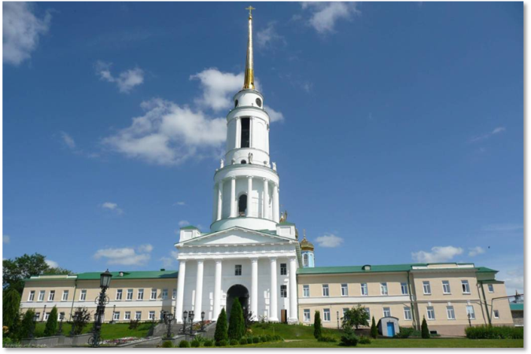

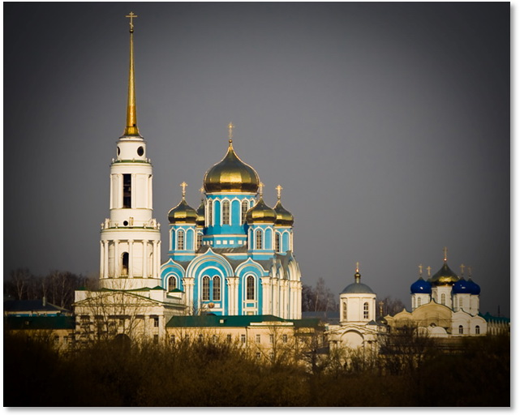

Воронежский государственный природный биосферный заповедник
Заповедник расположен в западной части Среднерусской возвышенности на левом берегу реки Воронеж, на территории Усманского района Липецкой области, городского округа Воронеж и Рамонского района Воронежской областей. Заповедник образован в 1927 г. Один из старейших заповедников России расположен в 40 км от Воронежа. Раскинувшись на самом юге среднерусской лесостепи, бор пустил на опушки и поляны ковыль, козелец с ароматом ванили, ястребинку, ракитник, степную вишню и другие степняки, уберег под своим пологом многих "северян": вереск, росянку, клюкву, пушицу, чернику, боровые мхи. На речных плесах можно встретить выдру и очень редко выхухоль - реликтового эндемика России. Особое место занимает бобр -благодаря заповедному режиму (сегодня функционирует бобровый заповедник) бобры увеличили свою численность и впоследствии широко расселились по Липецкой и Воронежской областям. Другой вид, спасенный заповедником - благородный олень.
Статус биосферного Воронежскому заповеднику присвоен в 1985 г. С этого момента он вошел в международную сеть так называемых «биосферных резерватов», осуществляющих глобальный мониторинг за состоянием окружающей среды.
Заповедник осуществляет также мероприятия по сохранению биологического разнообразия и поддержанию в естественном состоянии природных комплексов.
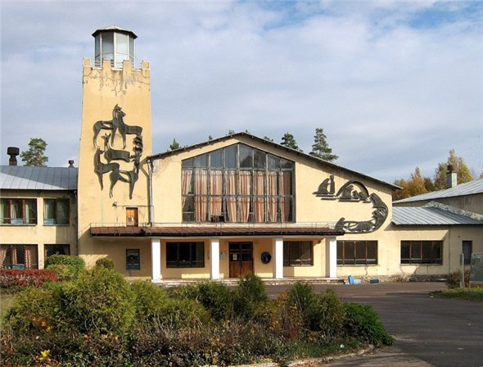

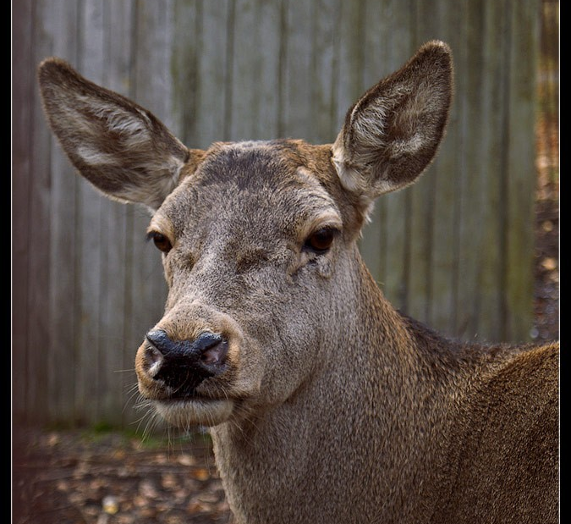

Шуховская башня

Шуховская башня в Полибино изначально была построена инженером и архитектором В. Г. Шуховым для крупнейшей дореволюционной Всероссийской промышленной и художественной выставки в Нижнем Новгороде, проходившей с 28 мая (9 июня) по 1 (13) октября 1896 года и перевезена в село Полибино у Куликова поля в конце 1896 года после окончания выставки.Она же – первое строение, выполненное в виде сетчатой оболочки; высота башни – 25 м. Позже появились подобные башни в Москве, Сиднее. Эта уникальная гиперболоидная сетчатая конструкция, впервые построенная по проекту великого русского инженера В. Г. Шухова, породила множество аналогичных сооружений, по сей день является эталоном для архитектурных школ всего мира и во всем цивилизованном мире признается одним из самых выдающихся достижений инженерной мысли. Первая в истории Шуховская башня, разумеется, является памятником архитектуры и инженерного искусства мирового масштаба. Башня сохранилась до нашего времени, является памятником архитектуры, охраняется государством. Первая в мире гиперболоидная конструкция страдает от коррозии и нуждается в реставрации. Имя Шухова как и имя Эйфеля известно во всем мире. До Октябрьской революции в усадьбе размещался первый в России музей Куликовской битвы, созданный первым историком и археологом-любителем участка Куликова поля Степаном Дмитриевичем Нечаевым.
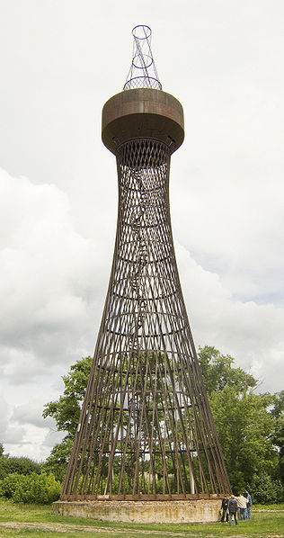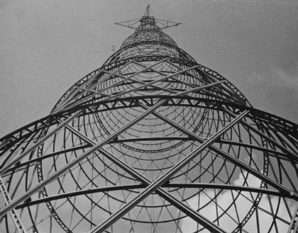

Вознесенский собор в Ельце
В Ельце, Городе воинской славы, находится большое количество прекрасных соборов, многие из которых вправе считаться не только достопримечательностями Липецкой области, но и культурным достоянием всей России. Главный храм Ельца – Вознесенский собор, строившийся 44 года (с 1845 г.). Храм можно увидеть с расстояния в 25 км. от города – это грандиозное строение возвышается вместе с крестом над куполом на 74 м. над землей. Несмотря на то, что в 1934 г. закрытый советскими властями храм был превращен в зернохранилище, в нем были сожжены иконы, сегодня реставрированное сооружение снова поражает верующих своим великолепным убранством: второй по размерам в стране собор украшают 220 настенных росписей и икон.

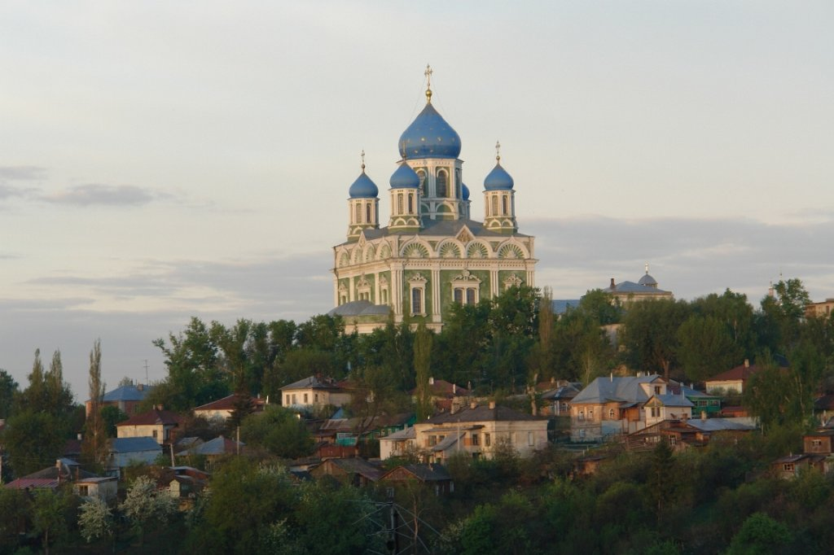

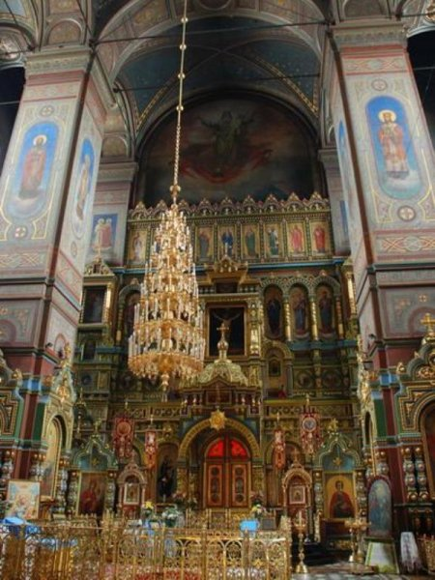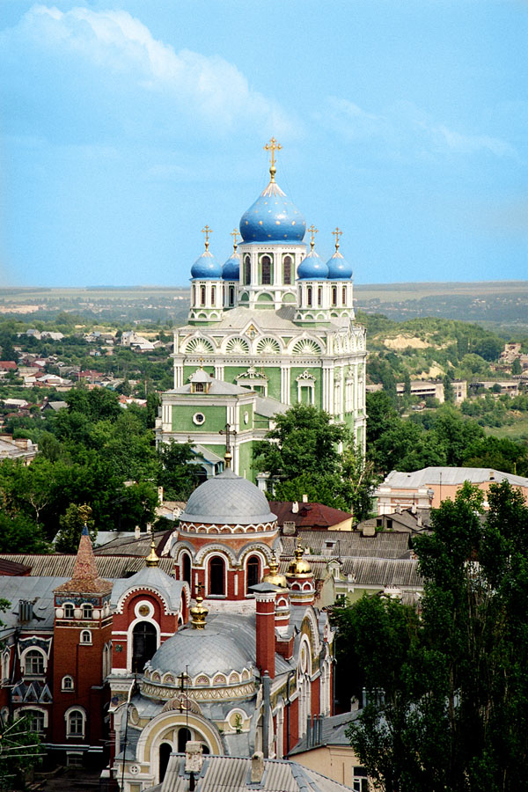

Как называется самый маленький заповедник России?
Заповедник "Галичья гора" располагается на территории Липецкой области в 45 км к юго-западу от Липецка. Образован в 1925 г., . В его состав входит 6 участков: Морозова гора, Галичья гора, Быкова шея, Воронов камень, Плющань и Воргольское. Все они размещены друг от друга на довольно большом расстоянии. Площадь всех разделенных частей составляет 230,5 га. В уникальных урочищах произрастают очень редкие и реликтовые растения, распространенные преимущественно в горных районах Кавказа, Алтая, Альп, в южных степях и полупустынях Евразии, в бореальных лесах таежного типа Европейского Севера. Среди этих растений - шиверекия подольская, шлемник приземистый, оносма простейшая, дендрантема Завадского, лапчатка донская. В 1990 г. в заповеднике создан питомник редких видов хищных птиц, занесенных в красную книгу, а также имеются скалы на берегу реки Дон.
Самый маленький заповедник России имеет самый большой среди заповедников страны гербарий - более 40000 листов.

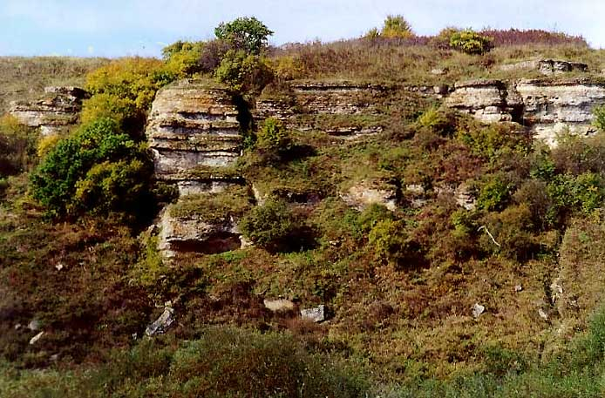
Церковь Знамения в селе Вешаловка
ЗНА́МЕНИЕ (ст.-слав. знамение — "чудо, явление, знак"; см. также зна́менить) — в древнерусском искусстве — тип изображения Богоматери в позе Оранты, с воздетыми в молитвенном движении руками (см. Адорант) и поясным образом Христа на груди. Младенец представляется в лоне Матери, под Ее защитой и воспринимается как знамение, знак спасения (см. Богоматерь Знамение). В XII в. подобные иконы именовали не "знамением", а "воплощением".
Церковь Знамения строилась с 1768 по 1784 год на средства Я.А. Татищева, сына любимого денщика царя Петра I А.Д. Татищева. Автором проекта, как предполагают, был знаменитый русский зодчий Василий Баженов. Огромная церковь вырастает еще за несколько километров до приближения к ней и увеличивается, по мере того как вы к ней подходите. Учитывая тот факт, что рядом нет других больших построек, оценить всю исполинскую красоту здания можно только после того, как подойдешь к церкви вплотную.
Те, кто видел церковь Знамения своими глазами утверждают, что похожие чувства испытываешь в Египте перед огромными пирамидами. Зодчему своим бессмертным творением удалось создать что-то по настоящему прекрасное и величественное. Баженову удалось создать очень необычное сооружение, например, по фото одной стороны храма вы его никогда не узнаете, даже если много раз видели противоположную сторону. Обязательно стоит воспользоваться возможностью взойти на самую высокую башню храма. Оттуда открывается потрясающий пейзаж на окружающие леса и поля.

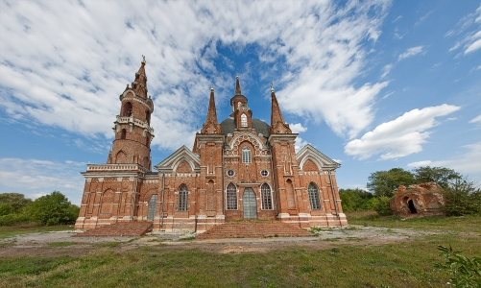

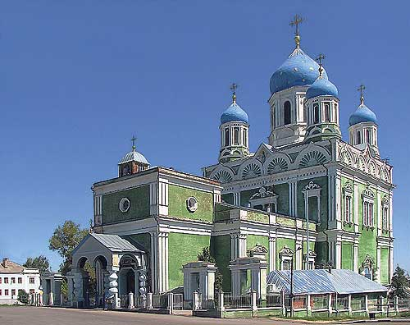

Дуб – старожил
Если вы живете в Липецке и хотите посмотреть что-то интересное, обязательно нужно съездить на поклон к великану дубу, который растет уже несколько веков. Добраться до исполина достаточно просто, достаточно сесть на автобус до местечка Хлевное, расположенного в 60 километрах от Липецка, а дальше любой из местных жителей расскажет, как именно найти то, что вы ищите, впрочем, огромный дуб и сам заметен издалека, его размеры не могут скрыть даже окружающий лес и постройки. Великан вырос в усадьбе бывших помещиков Синявиных, чей род очень давно жил в этих местах. Тут располагается парк, за которым сейчас ухаживают воспитанники местного техникума. И почти в самой его середине возвышается настоящий исполин, который в несколько раз больше остальных деревьев. Приезжие дендрологи считают, что это дерево самое старое во всей области и у них есть научные доказательства этому факту. Причем патриарх был обнаружен всего несколько лет назад, до этого времени о нем знали только местные жители.
Согласно последним исследованиям возраст дуба составляет 430 лет, что для этой породы большая редкость. Дуб, который застал время царствования Ивана Грозного, не только жив, но и находится в отличном состоянии, он плодоносит. Касательно дерева существует несколько красивых легенд. По одной из них обязательно нужно коснуться ствола, чтобы восполнить мужскую силу и обрести спокойствие духа. Так это или нет сказать сложно, но никто не мешает проверить красивую легенду и, даже если она не совсем правдива, поездка к дубу будет не напрасной. Вы не только насладить красивейшим видом великана, но и сфотографируетесь на его фоне, а подобные фото есть далеко не у каждого.

Самое маленькое метро в мире – метро в Лебедяни
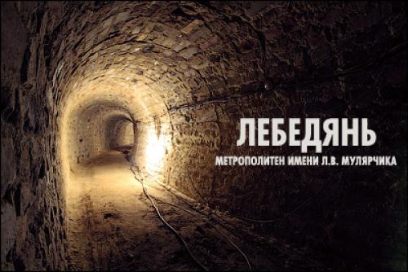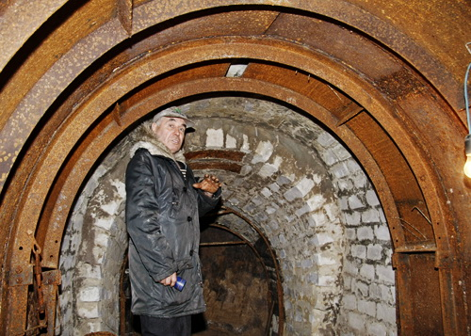
Сегодня часто вспоминают о новаторе из Лебедяни Леониде Мулярчике, который в 1984 году начал грандиозное строительство местного метрополитена. Он хотел прославить свой город и попасть в Книгу рекордов Гиннесса, как строитель самого маленького метро в мире. Многие лебедянцы не верили, что Мулярчик своими руками вырыл многометровые тоннели, и говорили о винных погребах, существовавших под домом метростроевца с начала XX века.
В конце 80-х годов прошлого века Леонид Владимирович создал кооператив «Радость», в который вступили аж 166 человек воодушевленных творческим порывом архитектора-строителя. Кооператоры всерьез намеревались сделать ветку метро в Лебедяни, или, в крайнем случае, устроить аттракцион, катать туристов на вагонетках. С развалом Союза члены кооператива отказались от воплощения своих замыслов. Мулярчик остался с идеей метро один на один.
Вскоре из двора Мулярчика протянулись многометровые тоннели. Энтузист прокладывал их с помощью кирки и лопаты, а своды укреплял кирпичом и бетоном. Проложил Леонид Мулярчик и однопутную колею для небольшой тележки. Однако, транспортной артерией его метро так и не стало - лебедянцы воспринимали затею земляка как чудачество.
Леонид Мулярчик водил на экскурсии в метро лебедянских детей. Журналисты приезжали даже из столиц и, порой, из-за рубежа писать и снимать репортажи о самом маленьком метро в мире.
25 сентября прошлого года, Леонид Мулярчик ушел из жизни. И родственники похоронили его вместе с идеей строительства метрополитена. Теперь на входной двери мини-метро красуется замок.
Воргольские скалы
Богаты историческим прошлым, легендами и народными сказаниями Воргольские Скалы.
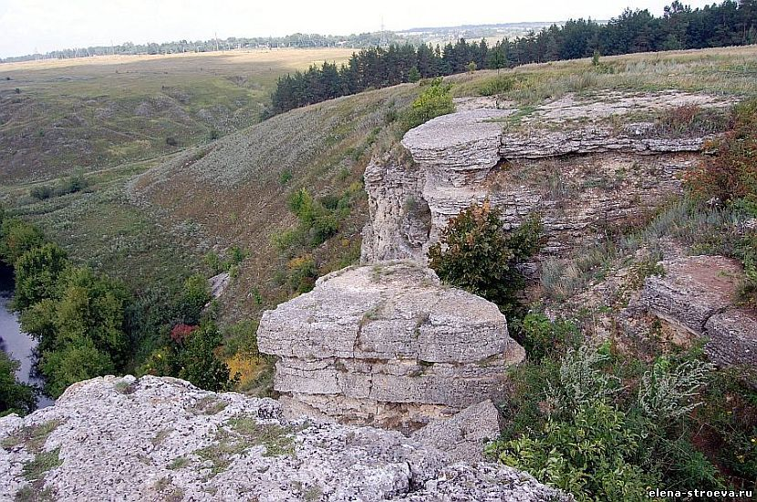
В 10 километрах от Ельца там, где река Воргол делает крутой поворот к реке Сосне, открывается необычное горное глубокое ущелье.
Над берегом реки с двух сторон на высоту 40-50 метров поднимаются серые Воргольские Скалы. Скалистые берега реки тянутся на несколько километров от села Нижний Воргол вверх по течению, образуя красивую каньонообразную, утопающую в зелени долину.
Большой интерес представляют легендарные Воргольские пещеры.
Самая большая и любопытная скала-пещера "Копченый камень" рассечена трещиной как бы шрамом, нанесенным ударом богатырского меча. Эта скала у основания своего подножия имеет вход в пещеру. По рассказам старожилов внутренние лабиринты пещеры тянутся на несколько километров (3-5 км до Пажени). Вход в пещеру открывает просторный свод, но в ее глубокие подземелья ведут несколько полузасыпанных ходов.
Воргольская земля, скаты, болота, пещеры и долины был: свидетелями и сохранили следы Батыя, Мамая, Тамерлана других завоевателей.
Скала и пещера "Ворон-Камень" расположены на правом берегу р. Воргол, площадью 9,5 га. Скала как бы прикрыта мощными плитами известняка. Она сверху вниз рассечена ущельем. На дне ущелья есть вход в пещеру. Сначала он ведет 8-метровым коридором в глубь скалы, затем сужается и на 40-м метре превращается в узкую нору.
Благодаря своему нехарактерному для Русской равнины горному облику долина Воргола с днепровского оледенения стала убежищем ряда редких видов растений, более свойственных Альпам и Кавказу. Скопление горных папоротников (костенца волосовидного и постенного, щитовника Роберта), высокое флористическое разнообразие (известно 457 видов высших растений), наличие редких видов (шиверекии подольской, смородины пушистой, мятлика оттянутого, тимьяна известнякового, кизильника алаунского) определило особую ценность этих урочищ и взятие их под охрану.
Наибольшую живописность Воргольской долине придают известняковые обнажения. Высота отдельных из них достигает 20-25 метров - это легендарные Воронов, Лисий и Копченый Камни, Большие Кичи. Среди них в темных сырых расщелинах нашли приют 7 видов папортников, а на солнечных стенках в нишах и углублениях скал, покрытых яркими лишайниками, - розетки шиверекии. Подножия скал заняты дубравой и липняками, спускающимися к самой воде. Присклоновые плато покрыты луговой растительностью.
Фауна этих участков носит преимущественно лесной облик. Из насекомых примечательны бабочка бражник "мертвая голова" - это единственное нахождение вида на территории области, а также находки шмелей - степного, красноватого и мохового, пчел рофитоидеса серого, меллитурги булавоусой, махаона. Все эти виды занесены в Красную книгу. Интересны находки на Ворголе андрены горной и галикта татарского - диких пчел, разорванный ареал которых включает горы Западной Европы, Кавказа и Урала. Позвоночные животные довольно разнообразны и многочисленны, хотя и являются типичными для региона. Уникальна популяция гольяна обыкновенного - редкого вида рыб, населяющего быстрые родниковые реки Европы.
В итоге можно сделать вывод, что Нижний Воргол и Воргольские скалы в своих недрах хранят не только карстовые пропасти, черные и светло-зеленые керамические глины, но и следы древней культуры славянских поселений, в пещерах и городищах хранятся в тайниках, в болотах не только сокровища Тамерлана и Воргольских князей, но и сокровища древнеславянской культуры.

Заключительное слово учителя
Самобытна, многообразна, интересна земля Липецкая, которая зовет нас познавать и путешествовать.
Знакомство с выставкой детских и родительских работ.

Использованные ресурсы
- http://elena-stroeva.ru/publ/nevidannoe/nabroski_puteshestvij/vorgolskie_skaly_pos_nizhnij_vorgol_lipeckoj_oblasti/32-1-0-140

